# Configuración Farmacia_v2

1) Bajar Repositorio <https://github.com/chumisiado/farmacia_v2>

2) Instalar BD \farmacia_v2\0_Otros\1_BD\**bd_full.sql** en bd local

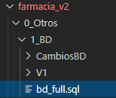

** Deben estar atentos a los cambios en BD, que se suben a: \farmacia_v2\0_Otros\1_BD\CambiosBD

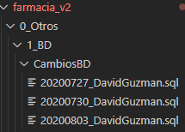

3) Configurar

\farmacia_v2\app\**app_config.php** [rutas]

'app_default_module' => 'Farmacia',

'app_default_submodule' => 'Usuario',

'app_default_controller' => 'Login',

'app_default_action' => 'index',

'app_default_template' => 'app/template.php',

\farmacia_v2\app\**app_database.php** [conexión a Base de Datos (usuario-pass)]

OBSERVACION: En caso de no existir los archivos mencionados en el repo de GIT, se deben renombrar los que se llaman**.example.php a .php**

**(Ejemplo: app_database.example.php** a -> **app_database.php**

4) Se debe revisar que Apache acepte utilizar **.htaccess y mod_rewrite**

 en el archivo conf de apache (xampp usa **httpd.conf**, si usan linux u otro de windows, buscar en su conf si están habilitados)

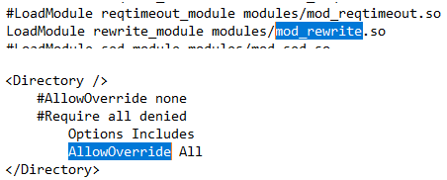

5) Ingresar con usuario admin **rut**: 12.121.121-1 **pass**: 123.